BAŞLIK
MÜDEK başvurusu yapacak bölümlerle toplantı

GÜNDEM MADDELERİ
Proliz üzerinden sınav akreditasyon modülünün kullanımı
Ders Kazanımlarının Program Çıktıları ile Uyumu ile ilgili prolizden alınan verilerin analizi

KAPSAM
- Sınav akreditasyon sisteminin uygulanışı ve hesaplama sistematiği anlatıldı.
- Öğretim elemanlarının Değerlendirme Öncesi yaptıkları Dersin Öğrenme Çıktısının (ÖÇ) bölümün Program Çıktılarını (PÇ) karşılama düzeylerinin ilişkili olanlar için 1-5 ölçeği ile eksiksiz tamamlanması,
- Bir dersin değerlendirme sisteminde yer alan Arasınav-Proje/Ödev/Uygulama-YılsonuSınavı-Bütünleme sınavlarının tümünün Akreditasyon ile tanımlanarak girilmesi,
- Bir öğrencinin Akreditasyon Sonrası ÖÇ-PÇ Karşılama düzeylerini içeren Transkriptinin üretilebilmesinin ilgili öğrencinin aldığı tüm dersleri için tanımlanmış tüm değerlendirme araçlarına ait sınav sonuçlarının Akreditasyon aracılığı ile tamamlanmış olması gerekmektedir.
- Ders Bazlı Şube – Öğrenme Çıktısı Karşılama Raporu üzerinde aşağıdaki düzenlemelere ihtiyaç olduğu tespit edilmiştir.
  - Rapor başlığında Fakülte/Müdürlük Bölüm/Birim bilgileri eksik
  - ArasınavMazeret Sınavı sonrası arasınava giren öğrenci sayısının değişmesi nedeniyle Arasınav ortalamasının değişmesi, Bütünleme sınavı sonrası ise; yılsonu sınavına giren öğrenci sayısının değişmesi nedeniyle ve Yılsonu Sınavı ortalamasının değişmesi nedeniyle Raporlamaların tümünün tüm değerlendirme sistemlerinin sonunda yapılması gerekmektedir.
  - Herhangi bir sınavın soruları için ÖÇ katkı düzeyleri atanırken, sadece belirli ÖÇ’ler üzerinde katkı düzeylerinin belirlendiği durumlarda, başka bir ifadeyle öğretim elemanının hazırladığı sınav sorularının dersi için tanımladığı ÖÇ’leri kapsayıcı olmaması halinde sınavın şube ortalaması ile ÖÇ ağırlıkları sonucu farklılaşabileceği anlaşılmıştır. Yani her bir sınav için soru-ÖÇ eşleşmesinde boşta kalan ÖÇ sayısının en az olacak şekilde olması, yılsonu sınavı kapsamında da tüm ÖÇ’ler için katkı düzeyleri eşlenmiş olmasının önemli olduğu belirtilmiştir.
- Öğrenci Bilgi Sisteminde Sınav Akreditasyon İşlemleri (Yönetim) modülünde:
  - Bölüm başkanları ve/veya Akreditasyon Komisyonu başkanlarının erişiminde olmasının
  - Değerlendirme Öncesi ve Sonrası raporlamalarda veri süzgeci olarak sınıf – şube tercihinin eklenmesinin
  - ilgili bölüm öğrencilerinin Akreditasyon Sonrası ÖÇ-PÇ Karşılama düzeylerini içeren Transkriptine erişimin mümkün olmasının raporlamalar açısından önemli olduğu belirtilmiştir.

No | KATILIMCILAR | İMZA
1 | Karani KURTULUŞ | Katıldı
2 | Mert GÜRGEN | Katıldı
3 | Fatih Ahmet ŞENEL | Katıldı
4 | Demet YILMAZ | Katıldı
5 | Umut TİLKİ | Katıldı
6 | Hülya KESİCİ | Katıldı
7 | Nazife KORKMAZ MEMİŞ | Katıldı
8 | Sennur Alay AKSOY | Katıldı
9 | Erdal AYDEMİR | Katıldı
10 | Sema YURDAKUL | Katıldı
11 | Dicle ÖZDEMİR KÜÇÜKÇAPRAZ | Katıldı
12 | Ali AĞÇAL | Katıldı
13 | Selmihan Sahin Abdulmajeed | Katıldı

TOPLANTI FOTOĞRAFLARI
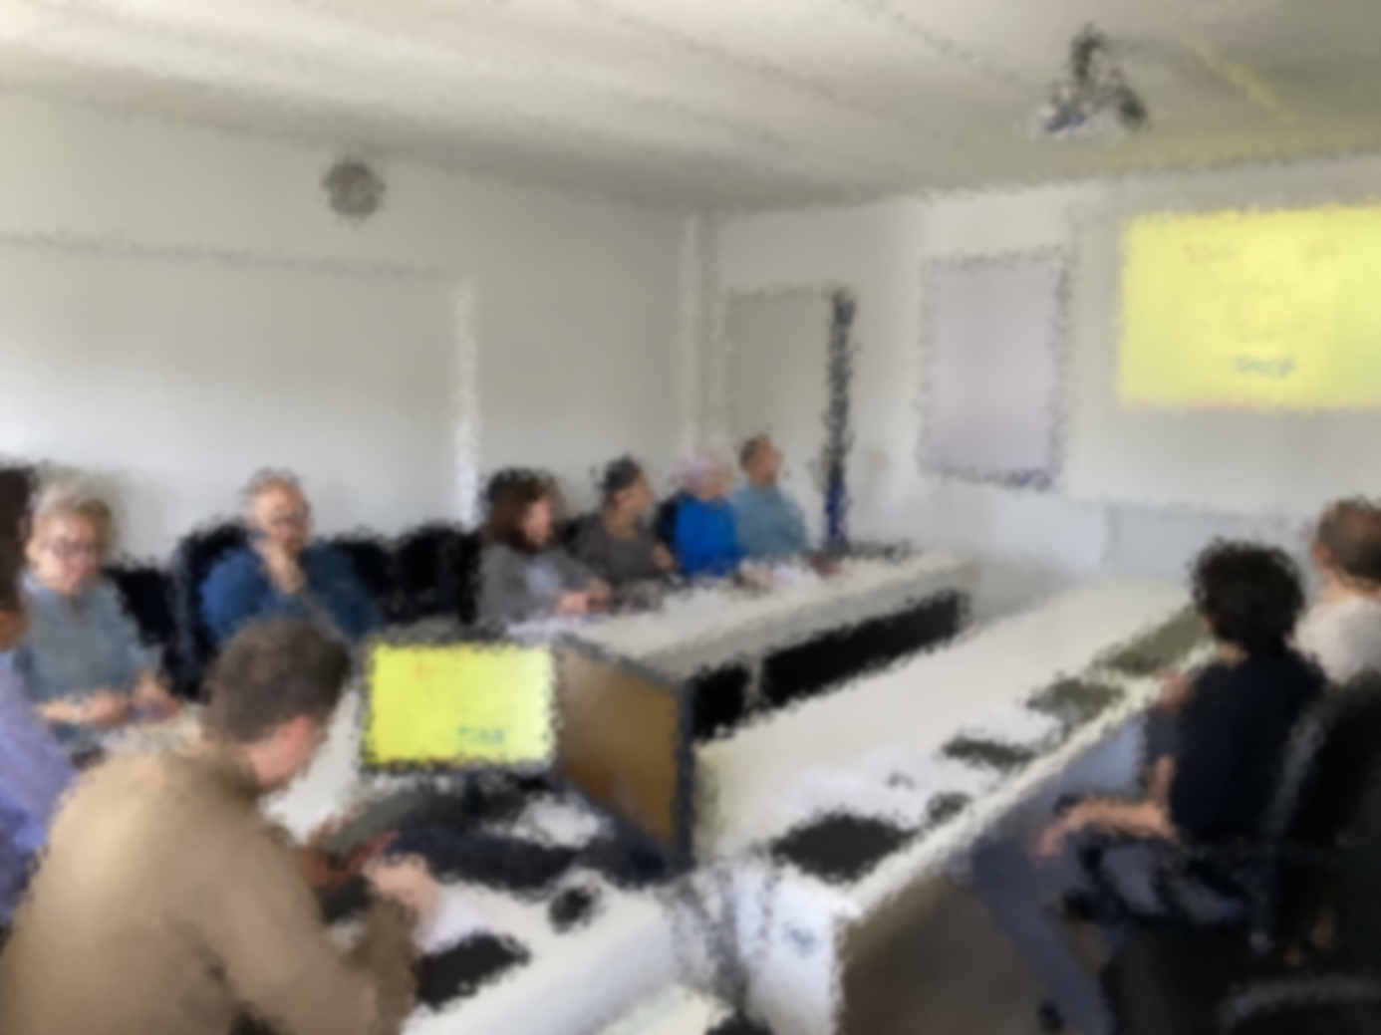

İmza föyüne KVKK kapsamında yer verilememiştir. Gerektiği durumda tarafınıza destek sağlanacaktır.

